NumRot Pagos API

Autenticación
Iniciar un proceso de pago
Consultar estados de pago

Escrito por: Mauricio Alemán

Fecha: 2024-08-20

Autenticación

Antes de poder consumir los recursos del Api de NumRot Pagos el cliente deberá autenticarse con un usuario y contraseña suministrada por NumRot realizando la siguiente petición:

URL: https://numrot3.net:44310/api/numrotpagos/login (ambiente de pruebas)
Metodo: POST
Cuerpo: JSON con las credenciales
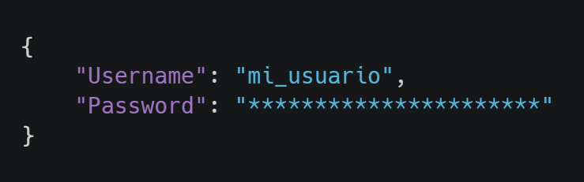
Respuesta: Si la autenticación es exitosa recibirá como respuesta un token JWT con el cual podrá consumir los otros recursos del Api:

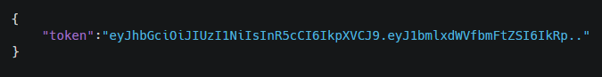

Iniciar un proceso de pago

Para iniciar un nuevo pago a traves del api, deberá enviar la información del pago al siguiente endpoint:

URL: https://numrot3.net:44310/api/numrotpagos/iniciarprocesopago (ambiente de pruebas)
Metodo: POST
Cuerpo: JSON con los datos del pago

Campo | Ejemplo | Tipo de Dato | Requerido
IdEmpresa | "DiabonosPrueba" | string | si
Descripcion | "Pago de los documentos: FEQ83x" | string | si
PagoTS | null | string | no
FormaPago | null | string | no
ValorTotal | 228256 | number | si
ValorIva | 0 | number | no
Moneda | "COP" | string | si
TicketId | null | string | no
IdCliente | "1152713763" | string | si
ClienteTipoId | "3" | string | no
ClienteNombre | "Pedro" | string | si
ClienteApellido | "Perez" | string | si
ClienteTelefono | 3187658909 | string | si
ClienteCorreo | "nrw@numrot.com" | string | si
Franquicia | null | string | no
CodigoAprobacion | null | string | no
CodigoServicio | null | string | no
CodigoBanco | null | string | no
NombreBanco | null | string | no
CodigoTransaccion | null | string | no
CicloTransaccion | null | string | no
EstadoPagoCodigo | null | number | no
EstadoPagoTexto | null | string | no
ClienteDireccion | null | string | no
ClienteCiudad | null | string | no
ClienteDepartamento | null | string | no
ClientePais | null | string | no
ClienteMovil | null | string | no
ValorBaseDevolucion | null | string | no
Referencia01 | null | string | no
Referencia02 | null | string | no
Referencia03 | null | string | no
Referencia04 | null | string | no
CodigoError | null | string | no
MensajeError | null | string | no
UsuarioAgente | null | string | no
DireccionIp | null | string | no
EsTarjetaCredito | null | boolean | no
PagoInfoAdicional | null | Diccionario de strings | no
DocumentoLista
IdEmpresa | "Diabonos" | string | si
ProveedorPagos | "Wompi" | string | si
IdDocumento | "FEQ83x" | string | si
TipoDocumento | "facturacredito" | string | si
ValorTotal | 228256 | number | si
ValorIva | null | number | no
NumeroCuota | null | string | no
ValorCuota | null | number | no
ValorPagadoCuota | null | number | no
ValorPagadoDocumento | 228256 | number | si

Codigos permitidos para el campo ClienteTipoId:

Código | Tipo de Documento
0 | No se usa o Tipo no Identificado
1 | CC Cedula de Ciudadanía
2 | CE Cedula de Extranjería
3 | NIT Empresa
4 | NUIP Número Único de Identificación
5 | TI Tarjeta de Identidad
6 | PP Pasaporte
7 | IDC Identificador Único del Cliente
8 | CEL En caso de que el identificador sea un número móvil o celular
9 | RC Registro Civil de Nacimiento
10 | DE Documento de Identificación Extranjero
11 | Otro

Respuesta: Si el proceso de pago es exitoso obtendrá un formulario dentro de un string, con cada uno de los campos prediligenciado. Este formulario deberá ser agregado en el cuerpo de su pagina html y enviado por GET a la dirección que aparece en la etiqueta “action” del mismo. 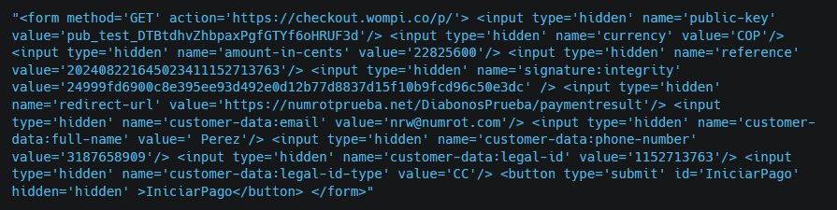
El usuario será redirecionado a la pasarela de Wompi para continuar con el pago.

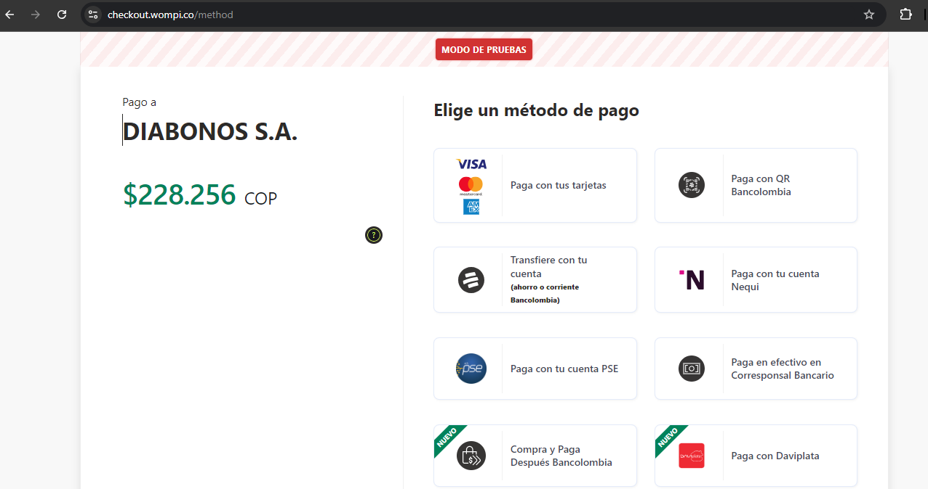

Consultar estados de pago

Para consultar el estado de pago de transacciones realizadas, podrá consumir el siguiente recurso enviando una lista de documentos y el token de autenticación:

URL: https://numrot3.net:44310/api/numrotpagos/consultarestados/DiabonosPrueba (pruebas)
Metodo: POST
Cuerpo: JSON con un arreglo de documentos a consultar
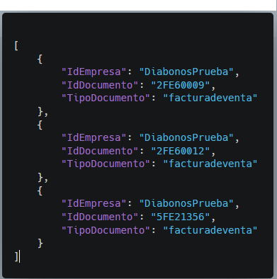

Campo | Ejemplo | Tipo de Dato | Requerido
IdEmpresa | "DiabonosPrueba" | string | si
IdDocumento | "2FE60009" | string | si
TipoDocumento | "facturadeventa" | string | si

Nota: Todos los documentos en la consulta deben ser del mismo TipoDocumento.

Respuesta: Sí la autenticación es exitosa el api responderá con un diccionario de documentos con sus respectivos estados: “Por Pagar”, “Pendiente”, “Pagado”, “Saldo Pendiente”. La clave de este diccionario corresponde al IdDocumento y el valor es un objeto con los siguientes atributos:

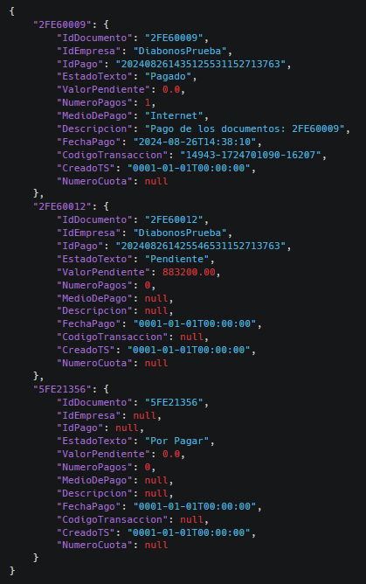

Campo | Ejemplo | Tipo de Dato
IdDocumento | "2FE60009" | string
IdEmpresa | "DiabonosPrueba" | string
IdPago | "202408261435125531152713763" | string
EstadoTexto | "Pagado" | string
ValorPendiente | 0.0 | numero
NumeroPagos | 1 | numero
MedioDePago | "Internet" | string
Descripcion | "Pago de los documentos: 2FE60009" | string
FechaPago | "2024-08-26T14:38:10" | string
CodigoTransaccion | "14943-1724701090-16207" | string
CreadoTS | "0001-01-01T00:00:00" | string
NumeroCuota | null | string

